Квест – как одна из форм организации образовательного процесса ДОУ в рамках реализации ФГОС ДО.
Консультацию подготовила инструктор по физической культуре Суслова Е.И.

На современном этапе развития образовательной системы в России появляются новые технологии и деятельностные формы взаимодействия с воспитанниками и их родителями, в основе которых лежит активизация первых и включение вторых в непосредственное участие в образовательный процесс ДОУ. Наиболее востребованными становятся интерактивные формы, позволяющие задействовать всех участников образовательного процесса и реализовать их творческие способности, воплотить имеющиеся знания и навыки в практической деятельности. К таким формам организации образовательной деятельности относятся: интерактивная игра, мастер-класс, проектная деятельность, создание проблемных ситуаций, экспериментирование и мн. др. Все эти формы могут существовать как отдельно взятые элементы, а могут сочетаться между собой и варьироваться педагогом при планировании того или иного вида детской деятельности или совместного мероприятия с родителями и детьми. Особенно хорошо они сочетаются в квест-технологии, или как его еще называют образовательный квест, который чаще всего пользуется популярностью у подростков и взрослых, благодаря неординарной организации образовательной деятельности и захватывающего сюжета. Но и в детском саду мы тоже используем эту технологию и, наверное, даже чаще и раньше, чем в школе, она знакома нам под таким название как игра по станциям.
Так что же такое «квест»? Откуда он пришел к нам? И что мы подразумеваем, когда говорим об образовательном квесте, о квест-технологии?
Если мы обратимся к словарю, то само понятие «квест» собственно и будет обозначать игру, поиски, которые требуют от игроков решения тех или иных умственных задач для преодоления препятствий и движения по сюжету, который может быть определен или же иметь множество исходов, где выбор будет зависеть от действий самого игрока [3].
Прародителями «реальных» квестов являются компьютерные игры, в которых игрокам приходилось решать головоломки, преодолевать препятствия, чтобы их компьютерный герой дошел до конца игры. Только все эти задания выполнялись в виртуальном мире. В отличии от компьютерных квестов, квесты в «реальности» еще только развиваются, и их история не насчитывает и десятилетия. (см. Рис.1. Из истории квестов).
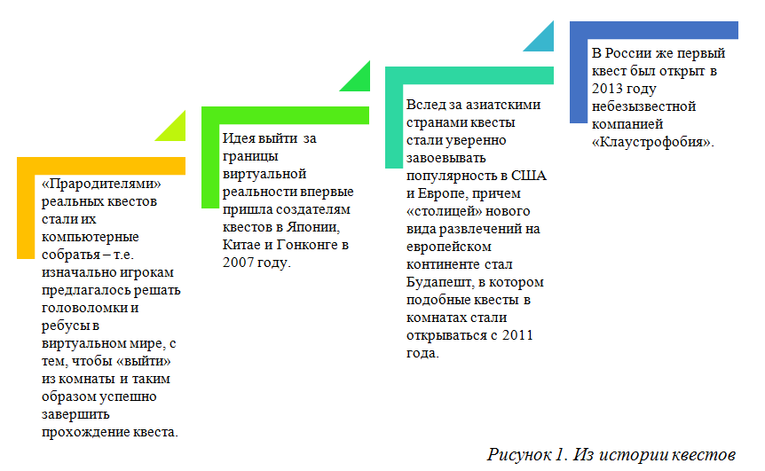
Впервые попытку перенести виртуальный компьютерный квест в реальность, предприняли в азиатских странах в 2007 году, вслед за ними его стали внедрять и в Европе, а затем и в России (2013г.). Как видим, это достаточно новое, молодое нововведение, но несмотря на это оно уверенно набирает обороты и становится популярным и востребованным направлением.
Реформы в сфере образования и модернизации современного общества заставляют педагогов совершенствовать свои знания, пересматривать взгляды и искать новые формы, приемы, технологии при организации образовательного процесса с детьми и взаимодействии с родителями. Так появился образовательный квест или квест-технология, который стремительно набирает популярность не только у воспитанников, но и у взрослых (родителей и педагогов), позволяющий индивидуализировать процесс обучения, задействовать все образовательное пространство и создать наилучшие условия для развития и самореализации участников образовательных отношений.
В образовательном процессе квест - это специально организованный вид исследовательской деятельности, где обучающиеся осуществляют поиск информации по указанным адресам (в реальности), включающий и поиск этих адресов или иных объектов, людей, заданий и пр. [4].
Т.е., образовательный квест – это своего рода проблема, которая ставится перед участниками, где они должны реализовать образовательные задачи. Но в отличии от учебной проблемы в образовательном квесте есть элементы сюжета, ролевой игры, связанные с поиском и обнаружением мест, объектов, людей, информации, и для решения образовательных задач используются ресурсы какой-либо территории или информационные ресурсы.
Квест - это увлекательная приключенческая игра как для детей, так и для взрослых, в которой необходимо решать самые разные задачи, для того, чтобы достигнуть определенной цели. Задачи могут быть самые разные по своему содержанию и наполнению: творческие, активные, интеллектуальные и т.п. Особенно значимо, что квесты могут проходить как в закрытом пространстве (группа, помещение детского сада), так и на улице, на природе (участок детского сада, город, парк и т.д.), охватывая все окружающее пространство.
Образовательный квест – это совершенно новая форма обучающих и развлекательных программ, с помощью которой дети полностью погружаются в происходящее, получают заряд положительных эмоций и активно включаются в деятельность, ведь что может быть увлекательнее хорошей игры? Живой квест не только позволяет каждому участнику проявить свои знания, способности, но и способствует развитию коммуникационных взаимодействий между игроками, что стимулирует общение и служит хорошим способом сплотить играющих. В квестах присутствует элемент соревновательности, а также эффект неожиданности (неожиданная встреча, таинственность, атмосфера, декорации). Они способствуют развитию аналитических способностей, развивают фантазию и творчество, т.к. участники могут дополнять живые квесты по ходу их прохождения. Использование квестов позволяет уйти от традиционных форм обучения детей и значительно расширить рамки образовательного пространства [5].
Для того, чтобы квест действительно был увлекательным и в тоже время, обучающим, чтобы задействовать всех участников и дать возможность каждому проявить себя, от педагога требуется высокий профессионализм как в плане подготовки такой игры, так и в ходе ее проведения.
Как и любая технология образовательный квест имеет свою структуру, которая представлена на рис.2.
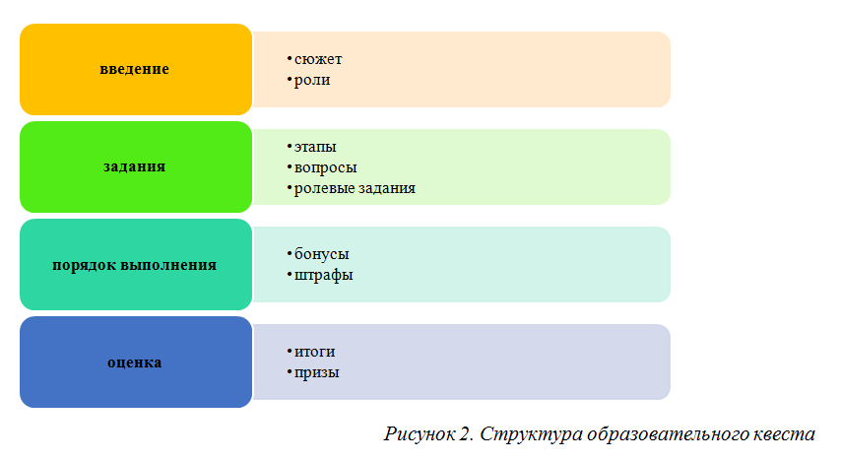

Рисунок 2. Структура образовательного квеста
При подготовке и организации образовательных квестов необходимо определить цели и задачи, которые ставит перед собой организатор, учитывая ту категорию участников (дети, родители), то пространство, где будет проходить игра и написать сценарий. Самое главное и, наверное, самое трудное, это заинтересовать участников. (Рис. 3. Этапы организации). Детей заинтриговать значительно легче, чем взрослых (родителей, педагогов), поэтому очень важно продумать этот момент, чтобы родители стали нашими партнерами и активными участниками., т.к. это является одной из главных задач, которая прописано в РФ «Закон об образовании» и ФГОС ДО [1,2].
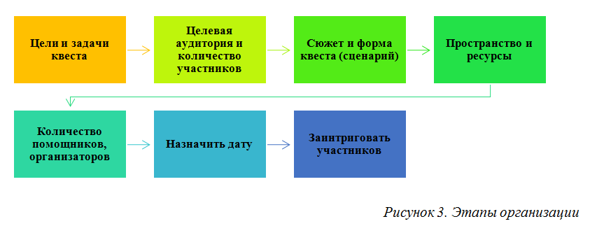

Рисунок 3. Этапы организации
При планировании и подготовки квеста немаловажную роль играет сам сюжет и то образовательное пространство где будет проходить игра. Будет ли это закрытое пространство или более широкое поле деятельности, сколько будет участников и организаторов, откуда будут стартовать участники, будут двигаться в определенной последовательности или самостоятельно выбирать маршрут. В зависимости от этого квесты можно условно разделить на три группы (Рис. 5. Виды квестов).
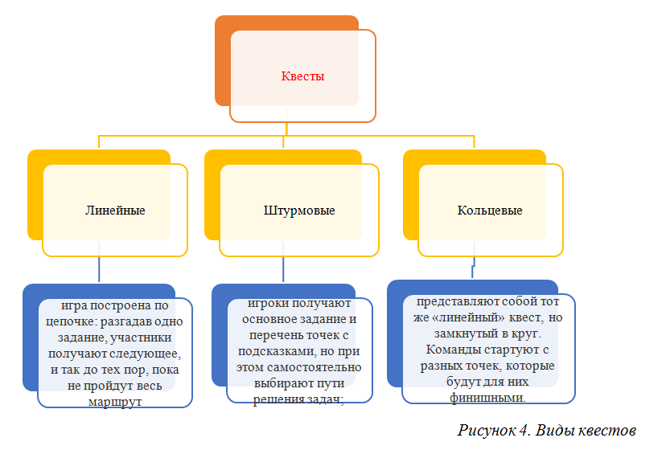Рисунок 4. Виды квестов

В нашем детском саду такие квесты проводятся в разных возрастных группах, начиная с младшей. Но чаще всего в них участвуют старшие группы, где у детей уже имеются навыки и определенный запас знаний и умений. Во многих квестах принимают участие не только дети, но и родители. Образовательные квесты проходят на территории детского сада, в групповых помещениях, в городе, в парке, на природе. Для составления маршрута можно использовать разные варианты:
⎯ Маршрутный лист (на нем могут быть просто написаны последовательно станции и где они расположены; а могут быть загадки, ребусы, зашифрованное слово, ответ на которые и будет то место, куда надо последовать);
⎯ «Волшебный клубок» (на клубке ниток последовательно прикреплены записки с названием того места, куда надо отправиться. Постепенно разматывая клубок, дети перемещаются от станции к станции);
⎯ Карта (схематическое изображение маршрута);
⎯ «Волшебный экран» (планшет или ноутбук, где последовательно расположены фотографии тех мест, куда должны последовать участники)
⎯ Участники могут узнавать о том, куда дальше идти после того, как выполнят задание на станции (от организатора; ответ на задание и есть название следующей станции; нужно найти спрятанную подсказку на определенной территории) и т.п.
Чаще всего используем в своей работе линейные квесты, где участники идут от одной точки по определенному маршруту и встречаются в другой точке, на конечной станции.
Что касается штурмовых квестов, то они очень хорошо проходят и в младшем возрасте, т.к. могут проводиться как в закрытом помещении, в группе, так и охватывать разное пространство. Особенностью таких квестов является то, что дети могут проявлять свое творчество и выбирать способ выполнения заданий. Для малышей это могут быть элементарные задания такие как: найди спрятанные игрушки в группе; найди геометрические фигуры, которые спрятались в группе (их заранее надо повесит в разных участках группового помещения), из которых потом можно сделать аппликацию и т.п.
Кольцевые квесты, как уже было сказано выше (Рис. 4. Виды квестов), очень похожи на линейные, только они начинаются и заканчиваются в одной и той же точке, а вот прохождение станций может идти в разном порядке, не как в линейном, только в определенной последовательности.
Можно перечислить еще множество квестов, которые проводятся в детском саду, от самых простых и до ставших уже традиционными, но самое главное, это то, что все они помогают нам активизировать и детей, и родителей, и педагогов. Ведь любой мыслящий человек рано или поздно начинает творить. Просто иногда, чтобы подвигнуть человека к творческой деятельности, нужен некий импульс, всплеск, возможность дать человеку почувствовать себя успешным и раскрыть свои скрытые способности и таланты, а квест в этом очень помогает, т.к. подразумевает активность каждого участника.
Это игра, в которой задействуется одновременно и интеллект участников, их физические способности, воображение и творчество. Здесь необходимо проявить и смекалку, и наблюдательность, и находчивость, и сообразительность, эта тренировка памяти и внимания, это развитие аналитических способностей и коммуникативных качеств. Участники учатся договариваться друг с другом, распределять обязанности, действовать вместе, переживать друг за друга, помогать. Все это способствует сплочению не только детского коллектива, но и родительского сообщества, а также улучшает детско-родительские отношения. А еще немаловажным является то, что родители становятся активными участниками образовательного процесса в ДОУ, укрепляются и формируются доверительные взаимоотношения детский сад-семья. К игре нужно готовиться заранее и достаточно серьезно, проявив максимум креатива, выявить лидера. Такова развивающая роль квестов [5].

Список литературы.

1. Федеральный закон РФ "Об образовании в Российской Федерации", N 273-ФЗ от 29.12.2012
2. Приказ Минобрнауки РФ от 17.10.2013г. № 1155 "Об утверждении ФГОС ДО"
3. Осяк С.А., Султанбекова С.С., Захарова Т.В., Яковлева Е.Н., Лобанова О.Б., Плеханова Е.М. Образовательный квест – современная интерактивная технология // Современные проблемы науки и образования. – 2015. – № 1-2.;
4. Полат Е.С., Бухаркина М.Ю., Моисеева М.В., Петров А.Е. Новые педагогические и информационные технологии в системе образования / Учеб. пособие для студ. пед. вузов и системы повыш. квалиф. пед. кадров / под ред. Е. С. Полат – М.: Издательский центр «Академия», 2001.
5. http://nsportal.ru/shkola/geografiya/library/uchebno-metodicheskoe-posobie-zhivye-kvesty-na-urokah-geografii.

